#1活動媒體露出_20191202東台灣新聞網
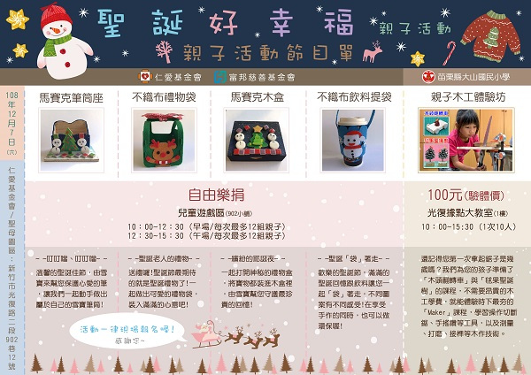
東台灣新聞網 記者鄧宜／新竹報導2019/12/2
12/7(六)在仁愛基金會的聖母園區〈新竹市東區光復路二段902巷12號〉將舉辦【聖誕好幸福・親子活動】。當天上午10點，啟智宣導、義賣活動熱鬧登場，以及詢問度超高的親子活動陸續開跑。
天主教仁愛基金會執行長林湘雅表示，歲末感恩之際，仁愛天使的努力與學習成果，將透過精彩表演及豐富活動，分享給大家，歡迎民眾帶寶貝家人、親朋好友造型打扮參加，同歡共樂，幸福就是so easy，更期盼天使的成長透過活動與更多人互動，聖母園區友善舒適的空間，歡迎民眾經常來走走。
林湘雅執行長表示，仁愛基金會今年募款尚缺2百多萬元，懇請社會各界持續給予支持，愛心捐款劃撥帳號：50108020戶名：仁愛社會福利基金會。電話03-578-4633分機1688公共事務組。衛生福利部勸募許可字號：衛部救字第1081360184號
仁愛基金會與富邦慈善基金會共同辦理的親子手作DIY，有馬賽克拼貼木盒、禮物袋、飲料袋可選；大山國小徐慶宏校長帶領學生指導的｢親子木工體驗坊｣，讓大家創作自己的聖誕樹、木頭翻轉車。
現場還有仁愛天使手作展示、星巴克、美食小吃、點心、超豐富的百貨義賣應有盡有。當日FB、IG和我們Xmas Girls拍照打卡，可獲精美小禮。憑發票到國稅局和稅務局宣導攤位也可兌換小禮物。
下午1點開始，戶外草地表演有春風樂團、新秀音樂，帶來動聽的音樂。下午2點50分，舞台表演熱鬧登場，首先是仁愛天使演出《神奇的聖誕樹》，精緻的道具皆是教保員與服務對象一起製作，以應景的聖誕節為題材，演出溫馨傳愛的話劇。
多元的社區團體踴躍參加公益表演，托比烏克麗麗、易維資訊企業、吉他2人組、琴舫樂器公司Artis室內樂團，多樣樂器與曲風讓大家一次欣賞；婉妤舞蹈工作室、仁愛MV舞蹈、可愛的塏欣幼兒園，動感十足，活力滿分。最後，由天使打擊樂團演奏《Take Me Home,Country Roads》，並與仁愛董事長李克勉主教一起獻上祝福，預祝大家聖誕快樂，平安幸福，迎接美好新年。
網址:https://easttaiwan.news/2019/12/02/%E8%81%96%E8%AA%95%E5%A5%BD%E5%B9%B8%E7%A6%8F%EF%BC%8E%E8%A6%AA%E5%AD%90%E6%B4%BB%E5%8B%95%E3%80%80%E3%80%80%E3%80%8012-7%E4%BB%81%E6%84%9B%E5%9F%BA%E9%87%91%E6%9C%83%E8%81%96%E6%AF%8D%E5%9C%92/
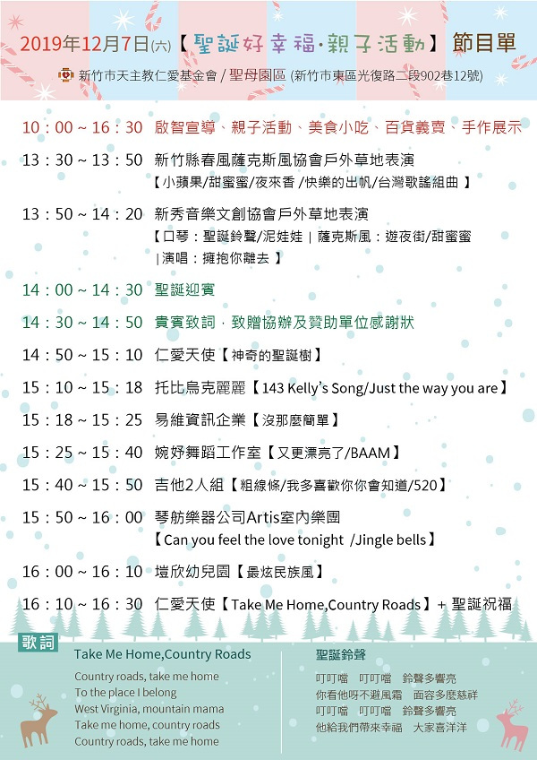

#2活動媒體露出_20191203指傳媒
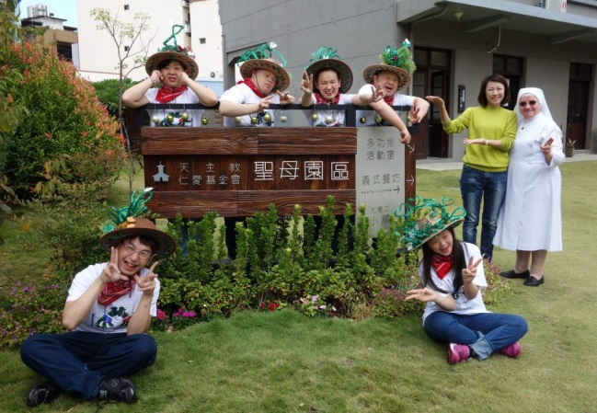
仁愛基金會將舉辦【聖誕好幸福・親子活動】／仁愛基金會提

聖誕好幸福 新竹仁愛基金會舉辦親子活動
【記者鄭銘德／新竹報導】歲末感恩之際，新竹仁愛天使的努力與學習成果，將透過精彩表演及豐富活動，分享給大家。仁愛基金會歡迎民眾帶寶貝家人、親朋好友造型打扮參加，同歡共樂，幸福就是so easy！
12月7(六)仁愛基金會在聖母園區(新竹市東區光復路二段902巷12號)將舉辦【聖誕好幸福・親子活動】。上午10點，啟智宣導、義賣活動熱鬧登場，以及詢問度超高的親子活動陸續開跑。
仁愛基金會與富邦慈善基金會共同辦理的親子手作DIY，有馬賽克拼貼木盒、禮物袋、飲料袋可選；大山國小徐慶宏校長帶領學生指導的｢親子木工體驗坊｣，讓大家創作自己的聖誕樹、木頭翻轉車。現場還有仁愛天使手作展示、星巴克、美食小吃、點心、超豐富的百貨義賣應有盡有。當日FB、IG和我們Xmas Girls拍照打卡，可獲精美小禮。憑發票到國稅局和稅務局宣導攤位也可兌換小禮物。
下午1點開始，戶外草地表演有春風樂團、新秀音樂，帶來動聽的音樂。下午2點50分，舞台表演熱鬧登場，首先是仁愛天使演出《神奇的聖誕樹》，精緻的道具皆是教保員與服務對象一起製作，以應景的聖誕節為題材，演出溫馨傳愛的話劇。多元的社區團體踴躍參加公益表演，托比烏克麗麗、易維資訊企業、吉他2人組、琴舫樂器公司Artis室內樂團，多樣樂器與曲風讓大家一次欣賞；婉妤舞蹈工作室、仁愛MV舞蹈、可愛的塏欣幼兒園，動感十足，活力滿分。最後，由天使打擊樂團演奏《Take Me Home,Country Roads》，並與仁愛董事長李克勉主教一起獻上祝福，預祝大家聖誕快樂，平安幸福，迎接美好新年。
天主教仁愛基金會執行長林湘雅邀請社會大眾於12月7(六)上午十時起，至仁愛基金會的聖母園區參加【聖誕好幸福・親子活動】。同時，感謝台灣應材、林麥聯誼會、世界先進、晶豪科技教育基金會、一研九鼎廣告策劃、台灣摩訶覺社會救助協會、哲毅水電工程、祐佳開發、思品有限公司、新竹東北區扶輪社、瑞昱半導體、富邦慈善基金會、建林公益慈善基金會、國富文教基金會、許振乾文教基金會、濟安慈善基金會、顧氏文教基金會、元峰投資、大潤發忠孝店、立錡科技、欣銓科技、聯華電子燭光社、高通半導體、震旦集團等愛心單位支持服務經費。我們期盼天使的成長透過活動與更多人互動，聖母園區友善舒適的空間，歡迎民眾經常來走走。
仁愛基金會今年募款尚缺2百多萬元，懇請社會各界持續給予支持，愛心捐款劃撥帳號：50108020戶名：仁愛社會福利基金會。電話03-578-4633分機1688公共事務組。衛生福利部勸募許可字號：衛部救字第1081360184號
網址: http://www.asiamedia.tw/2019/12/02/%e8%81%96%e8%aa%95%e5%a5%bd%e5%b9%b8%e7%a6%8f%e3%80%80%e6%96%b0%e7%ab%b9%e4%bb%81%e6%84%9b%e5%9f%ba%e9%87%91%e6%9c%83%e8%88%89%e8%be%a6%e8%a6%aa%e5%ad%90%e6%b4%bb%e5%8b%95/

